Приложение № 1
к документации об аукционе на право
заключения договора купли-продажи
лесных насаждений

Предмет аукциона № 11

Начальная цена предмета аукциона: 799 647 руб. 98 коп.
Кадастровый номер: 21:18:000000:7572
Кирское лесничество
Гартовское участковое лесничество

Номер лесного квартала |  | Номер лесотакса-ционного выдела-делянки | Площадь лесосеки, га | Хозяйство, преобла-дающая порода | Породы | Объем, куб. метров
 |  |  |  |  |  | Деловая |  |  |  | Дрова | Хворост-неликвид | Итого
 |  |  |  |  |  | Круп-ная | Сред-  няя | Мел-  кая | Итого | Дрова | Хворост-неликвид
64 |  | 14 | 11,8 | м/л | ель | 37 | 3 |  | 40 | 1 |  | 41
 |  |  |  |  | береза | 46 | 21 |  | 67 | 124 |  | 191
 |  |  |  |  | липа | 111 | 121 | 2 | 234 | 1708 |  | 1942
 |  |  |  |  | дуб | 135 | 18 |  | 153 | 356 |  | 509
 |  |  |  |  | итого | 329 | 163 | 2 | 494 | 2189 |  | 2683

ПЛАН ЛЕСНОГО УЧАСТКА
Местоположение: Чувашская Республика, Кирское лесничество, Гартовское участковое лесничество, квартал 64

Вид разрешенного использования: заготовка древесины

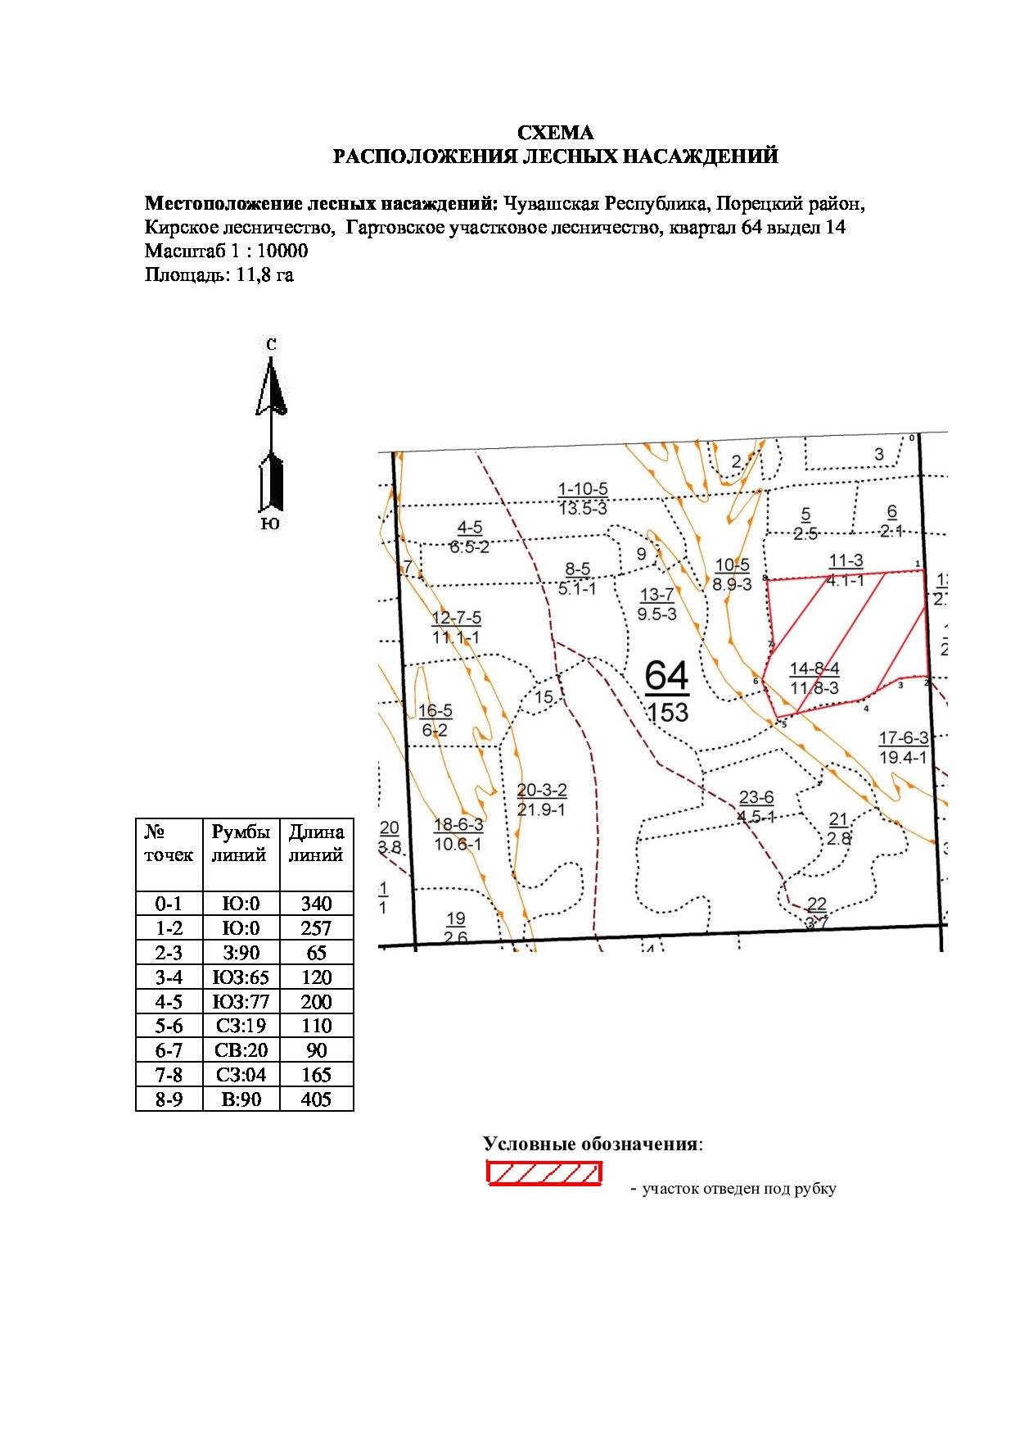

Таксационное описание лесных насаждений,
выставляемых на аукцион на право заключения
договора купли-продажи лесных насаждений
Наименование  участкового лесничества | №  кв. | №  выд. | Площадь,  га | Состав  насаждения | Возраст | Бони-  тет | Общий  запас вырубаемой древесины,  куб.м.
Гартовское | 64 | 14 | 11,8 | 7Лп2Д1Б+Е | 80 | 3 | 2683

Характеристика лесных насаждений
га

Общая площадь - всего | в том числе
Общая площадь - всего | лесные земли |  |  |  |  | нелесные земли
Общая площадь - всего | покрытые лесной растительностью - всего | в том числе покрытые лесными культурами | лесные питомники, плантации | непокрытые лесной растительностью | итого | дороги | просеки | боло-та | дру-гие | ито-го
11,8 | 11,8 |  |  |  | 11,8

Целевое назначение лесов | Номер квартала (выдела) | Преобладающая порода | Площадь, га/  запас вырубаемой древесины, куб. м | в том числе по группам возраста древостоя, га / куб. м
 |  |  |  | молодняки | средневозрастные | приспевающие | спелые и перестойные
Гартовское участковое лесничество
Эксплуатационные леса | 64/14 | липа | 11,8/2683 |  |  |  | 11,8/2683

